Il existe un paradoxe que tous les chercheurs rencontrent un jour. Les résultats qui nous paraissent les plus simples — une figure élégante, une démonstration claire, une expérience qui fonctionne enfin — sont souvent ceux qui ont demandé le plus de temps.
C'est l'esprit de ce cycle de séminaires. Nous invitons des scientifiques, des doctorants et de jeunes chercheurs à partager non seulement leurs résultats, mais aussi le chemin qui les a rendus possibles. En quelque sorte, nous leur demandons de « dessiner un coq ».
J'aime commencer ces rencontres par un vieux conte de la Chine ancienne.

On raconte que, dans la Chine impériale, lorsqu’arriva l’année du Coq, l’empereur voulut célébrer l’événement en commandant le plus beau portrait de coq jamais peint. Il fit venir la plus grande peintre de l’Empire. Convaincu qu’un tel talent produirait rapidement un chef-d’œuvre, il attendait son tableau avec une impatience qui grandissait de jour en jour.
La peintre demanda six mois. Puis encore six mois. Puis trois mois supplémentaires.
Au bout de trois années, l’empereur se rendit lui-même à son atelier. Il y trouva une grande feuille de soie encore parfaitement blanche.
La peintre prit alors son pinceau et, en quelques instants, fit apparaître un coq d’une présence extraordinaire. Chaque trait semblait gracieux, précis et vivant. L’oiseau paraissait prêt à saluer l’aube de son chant.
Ce n’était pas simplement un coq : c’était le coq, l’essence même de tous les coqs, ceux d’hier, d’aujourd’hui et de demain.
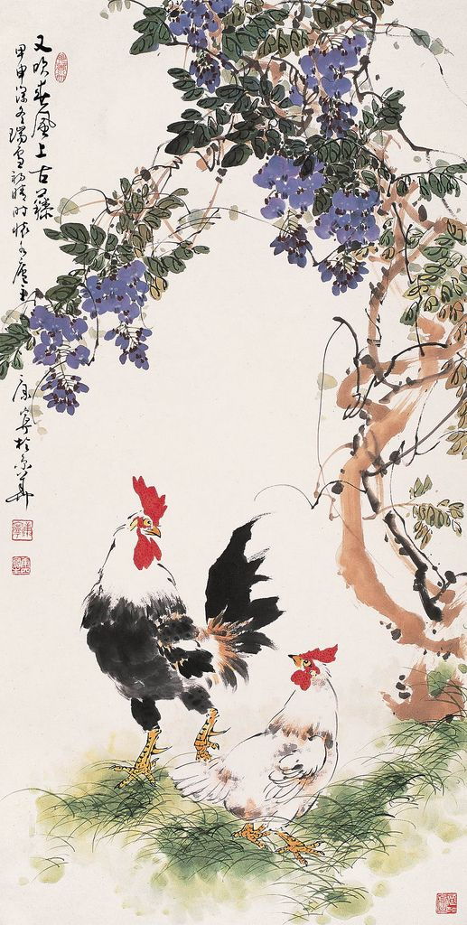
L’empereur en fut profondément ému. Il contempla longtemps le tableau avant de se tourner vers la peintre.
« Merci, maître peintre, pour ce tableau magnifique. Mais dites-moi… était-il vraiment nécessaire de me faire attendre trois longues années ? »
La peintre lui sourit et l’invita à visiter sa maison.
Il y découvrit des centaines d’esquisses, des carnets d’observation, des études de mouvements, des livres, des pinceaux usés jusqu’au manche, et un jardin rempli de coqs qu’elle observait chaque matin.
Alors seulement il comprit.
Le tableau avait demandé quelques minutes.
Mais il avait fallu trois années pour apprendre à voir ce coq.

C’est peut-être cela, la recherche.

Ce que nous présentons à la fin ressemble souvent à un geste simple : quelques diapositives, une démonstration élégante, une expérience qui fonctionne.

Mais derrière ce geste se cachent des mois, parfois des années, de curiosité, d’essais, d’erreurs, de lectures, de discussions et d’apprentissage patient.

Aujourd’hui, chacun de nos intervenants vient nous partager le chemin qui lui a permis de dessiner son coq.



Conte transmis oralement et repris dans son texte dans :
« Métagénéalogie » (2011), Alexandro Jodorowsky et Marianne Costa.

There is a paradox that every researcher eventually encounters. The results that appear the simplest — an elegant figure, a clear explanation, an experiment that finally works — are often the ones that required the most time.
That is the spirit of this seminar series. We invite scientists, PhD students, and early-career researchers to share not only their results, but also the journey that made those results possible. In a way, we ask them to “paint a rooster.”
I like to begin these meetings with an old tale from ancient China.

It is said that in Imperial China, when the Year of the Rooster arrived, the emperor wanted to celebrate the occasion by commissioning the finest rooster painting ever created. He summoned the greatest painter in the Empire. Convinced that such talent would quickly produce a masterpiece, he waited for the painting with growing impatience.
The painter asked for six months. Then another six months. Then three more months.
After three years, the emperor went to her studio himself. There he found a large sheet of silk, still perfectly blank.
The painter quietly picked up her brush and, within a few moments, a rooster appeared on the silk. Every stroke was graceful, precise, and alive. The bird seemed ready to greet the dawn with its cry.
It was not simply a rooster: it was the rooster, the very essence of all roosters — past, present, and yet to come.
The emperor was deeply moved. He gazed at the painting for a long moment before turning to the painter.
Thank you, master painter, for this magnificent painting. But tell me… was it really necessary to make me wait for three long years?
The painter smiled and invited him to visit her home.
There he discovered hundreds of sketches, notebooks filled with observations, studies of movement, books, brushes worn almost to nothing, and a garden full of roosters she had watched every morning.
Only then did he understand.
The painting had taken only a few minutes.
But learning to see that rooster had taken three years.


Perhaps that is what research is like.
What we present at the end often looks like a simple gesture: a few slides, an elegant explanation, an experiment that works.
But behind that gesture lie months — sometimes years — of curiosity, failed attempts, reading, conversations, and patient learning.
Today, each of our speakers comes to share the journey that made their rooster possible.

Story transmitted orally and published in: “Metagenealogy” (2011), by Alejandro Jodorowsky and Marianne Costa.

